SOKRATES

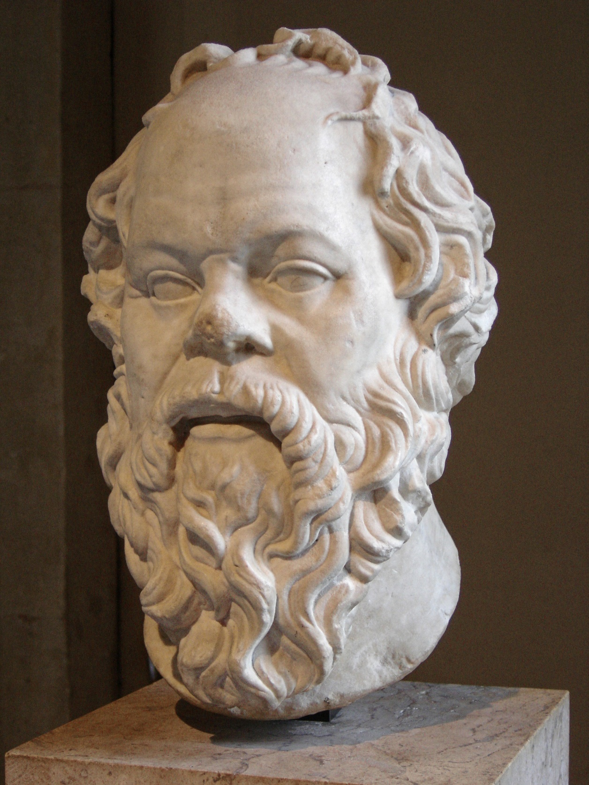

-M.Ö. 469-399 yılları arasında Atttika doğumlu olan Sokrates’in babası Sophronikos taş ustası , annesiPhainarete ise ebedir. Peloponnesos savaşında hoplites olarak savaştı. Kamusal herhangi bir görev almaktan imtina gösteren Sokrates, üstlenmek zorunda kaldığı durumlarda kendi ilkeleri doğrultusunda davranırdı.

-Laertios onun ömrü boyunca Atina’da kaldığını ve bir taraftan araştırmalarını yaptığını bir taraftan da insanlarla sohbet ettiğini söyler. Hiçbir şey kaleme almamıştır. Onun öğretileriyle ilgili bilgileri öğrencilerinden öğrenmekteyiz. Özellikle de Aristophanes’in Bulutlar, Platon’un Sokrates’in Savunması, Şölen, Hatıralar, Ksenophanes’in Sokrates’ten Anılar gibi eserlerinden yararlanmaktayız.

-Öğrencileriyle yüz yüze sohbet etmekten hoşlanır; onlara erdem, ahlak, siyaset gibi konularda sorular sorarak aslında bu konularda hiçbir şey bilmediklerini göstermeye çalışır. Kendisinin de herhangi bir şeyi bildiği iddiasında değildir. Mütevazi birisidir, verdiği derslerden para almaz. Amacı, sohbet ettiği kişilerin ağzından doğruyu bulup çıkarmaktır.
"Tek bir şey biliyorum, o da hiçbir şey bilmediğimdir" sözüyle bilinir. Burada Sokrates, bildiklerinden yola çıkar. Amacı ise aslında insanların bildikleri şeyi bilmediklerini göstermektir. Özellikle de bilge olduklarını iddia eden kişilere bu gerçeği göstermiştir. Bilmediğini bilmek, farklı bir farkındalık düzeyine ulaşmak anlamına gelir. Kişi, bilgeliğe olmasa da, bilgeliğe giden yola girmiştir. Araştırma yönünü doğa filozoflarının aksine, insana ve insana dair ne varsa ona çevirmiştir. Sokrates, araştırmanın nesnesinin insan olması gerektiğini savunur. Doğayı ve çevresini değil, önce kişinin kendisini tanıması gerekir. Ayrıca devamlı kendisini ölçüp biçmeli, şüpheyi üzerinden eksik etmemelidir. Sokrates, bu açıdan baktığımızda şüphecidir. Ne var ki, onun bu tutumunu öğrencileri sürdürmemiştir. Olayların ardında fiziksel değil, zihinsel ve ruhsal nedenler aramıştır.
-Erekbilimci bir modele sahiptir. Evreni açıklamada ise "iyi" kavramına başvurur. Nesneleri bir arada tutan şey "iyilik"tir. Platon'un Phaidon yapıtından bir alıntı:

"Dünyayı bir kasırga ile sararak onu olduğu yerde, gökte tutturur (Tahmin edilebileceği gibi bu Anaksagoras'tır.) Bir diğeri onu temeli ve desteği hava olan geniş bir hamur teknesi olarak anlar (Bu da herhalde Anaksimenes veya Apollonialı Diogenes'tir.) Onlar nesnelerin şimdi mümkün olduğu kadar iyi bir durumda olmasının sebebi olan güce gelince, bunu aramazlar. Onun "kendisinde tanrısal bir güç" olduğunu düşünmezler...Nesneleri birbirlerine bağlayan ve tutan şeyin iyilik ve gereklilik olduğunu akıllarına getirmezler." (Phaidon, 99b-c; Ahmet Arslan, İlkçağ Felsefe Tarihi Cilt 2, 106.)

